Veszprém – Hangvilla Multifunkcionális Közösségi tér
cím: Veszprém, Brusznyai Árpád u. 2.

Javasolt megközelítés
- Megközelítés autóbusszal, vonattal
Távolsági, helyközi busszal érkezők
A Veszprém autóbusz-állomástól 15 perces sétával érhető el az Expresszó. Az Expresszó a Hangvilla Multifunkcionális Közösségi Tér alsó szintjén van. Az autóbusz-állomásról indulva, az aluljárón keresztül a Kossuth Lajos utcán végig kell sétálni. A Kossuth Lajos utca végén egy zebrán keresztül lehet az épület főbejáratához menni.
Helyijáratos busszal érkezők
A Hotel Veszprém, Budapest út 6.szám felől érkezve, a járda biztonságosan használható. A Budapest úton zebrán lehet átkelni, így a legkönnyebb elérni a helyszínt.
A vasútállomástól a Hotel Veszprém buszmegállóig a 4A, a 2 és a 10 számú buszok közlekednek.

Kerekesszékkel, járássegítő eszközzel vagy babakocsival érkezőknek fontos tudni, hogy az épület bejáratáig akadálymentes a bejutás.

- Megközelítés biztonságos gyalogos útvonalon
Javasolt útvonal a Veszprémi Petőfi Színháznál, Óvári Ferenc út 2. számnál lévő buszmegálló felől jönni. Itt van hangjelzéssel támogatott zebra.
- Megközelítés autóval

Parkolási lehetőség van Veszprémben, az Erzsébet sétányon. Innen egy meredek út, illetve egy hosszú lépcsősor vezet az Expresszó bejáratához. Lehet még parkolni a Hangvilla mélygarázsában, ami a Kórház utcából érhető el.
Az akadálymentes parkoló eléréséhez a Hangvilla gazdasági bejáratát kell használni. Ha ide szeretne bejönni autóval, a sorompónál fel kell hívni a következő telefonszámot: 06 88 889 180 vagy 06 30 3487 817.
A portaszolgálat beengedi a látogatót. Az akadálymentes parkolók csak mozgásában korlátozott személy részére kiállított, érvényes parkolási igazolvánnyal vehetők igénybe.
A parkolóhelyek a garázs földszintje alatt egy emelettel találhatók. Innen lifttel lehet feljutni a termekhez.

Épület akadálymentessége
Az épület belül is akadálymentes, lift segítségével lehet feljutni a szintekre. A nézőtér kerekesszékkel csak a 2-es számú emeleten, a bal oldalról érhető el. Minden emeleten van akadálymentes mosdó, ezeket külön tábla jelzi.
Személyi segítség a recepción kérhető, illetve keresse önkénteseinket, a Ragyogók csapatát.
A nézőtér és a program akadálymentessége
A nézőtéren külön helyek vannak kialakítva a kerekesszékkel érkező látogatók részére. A kísérő személyek a kerekesszékkel érkezők mögött tudnak helyet foglalni.

A helyszín képekben:
Hangvilla épülete
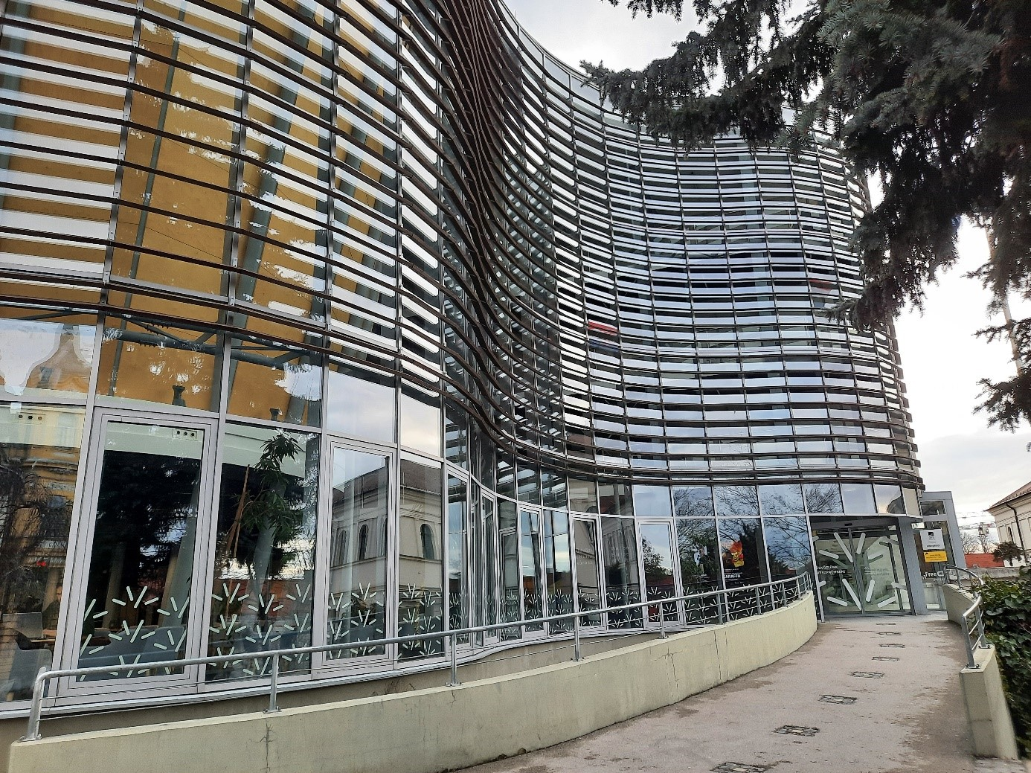
Bajárat
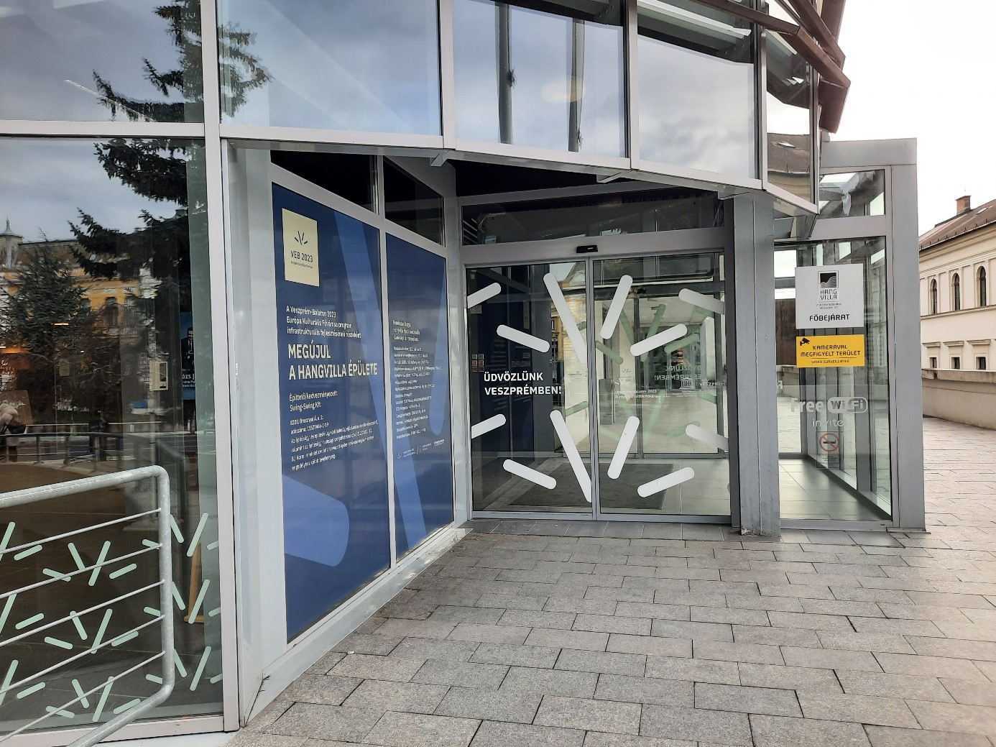
Bejárat
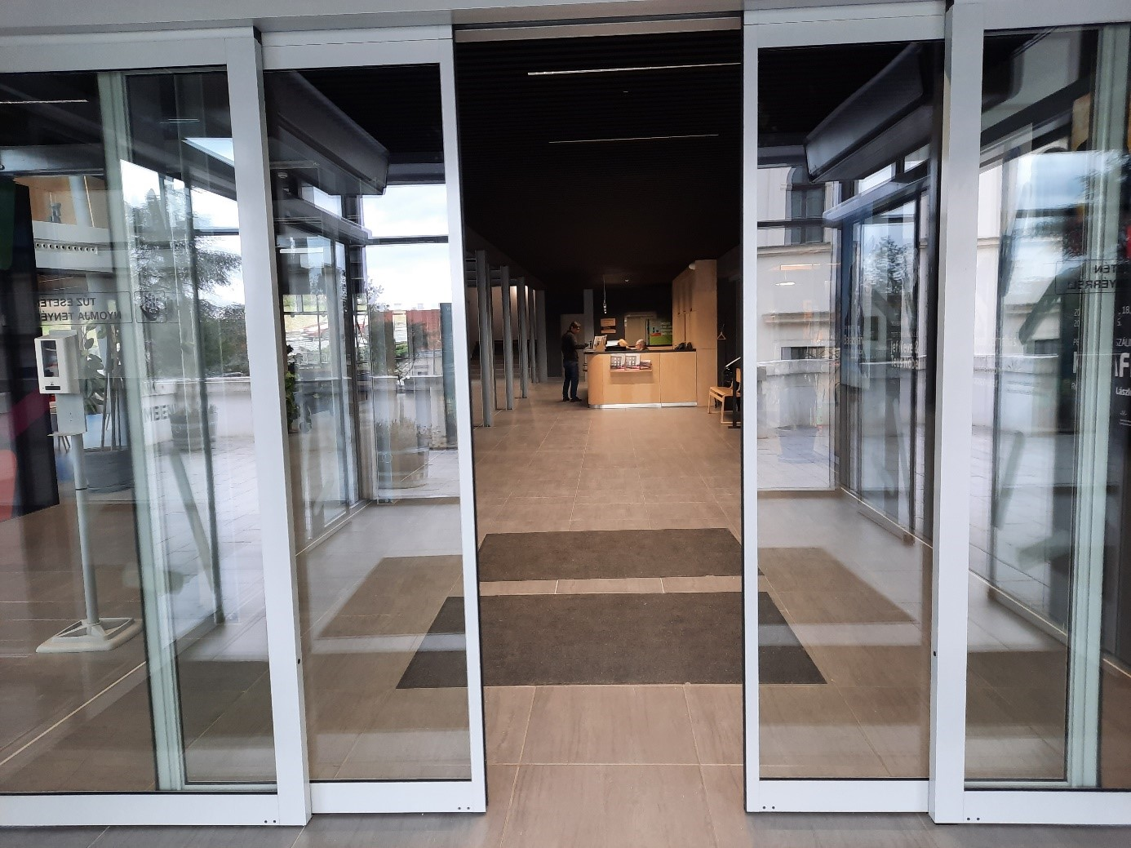
Liftek és lépcsők – harmadik emeletre
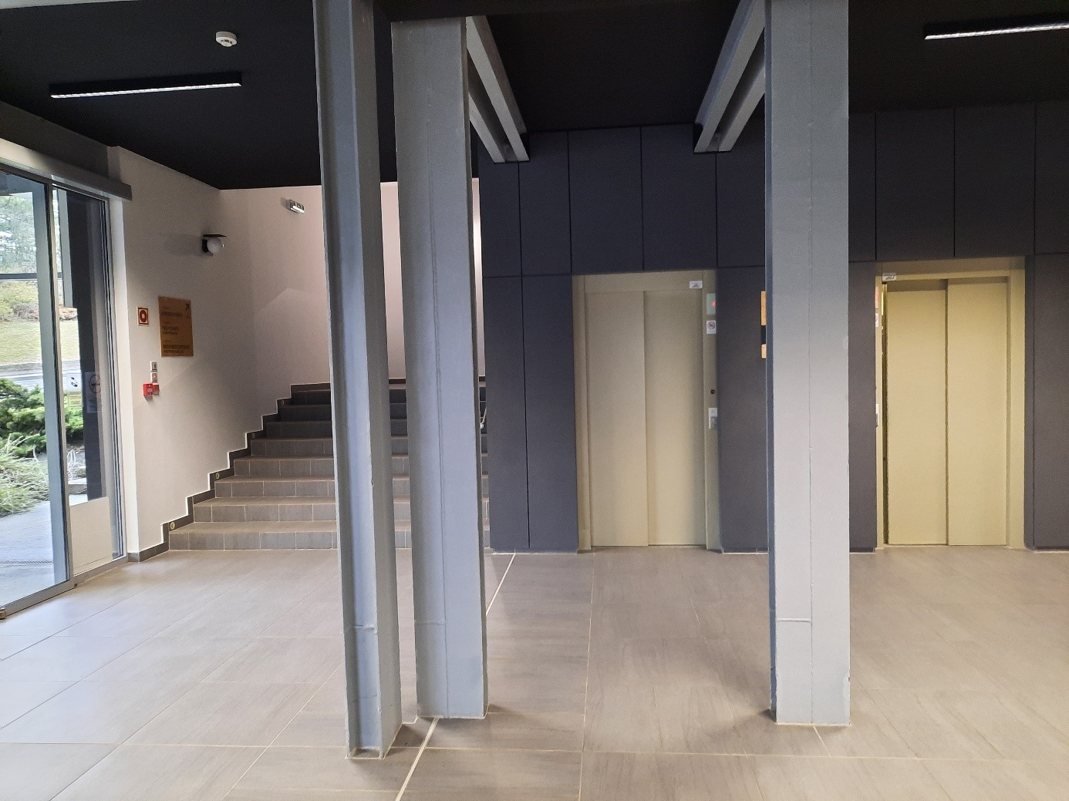

Harmadik emeleti folyosó, végén ajtón keresztül kell tovább menni.
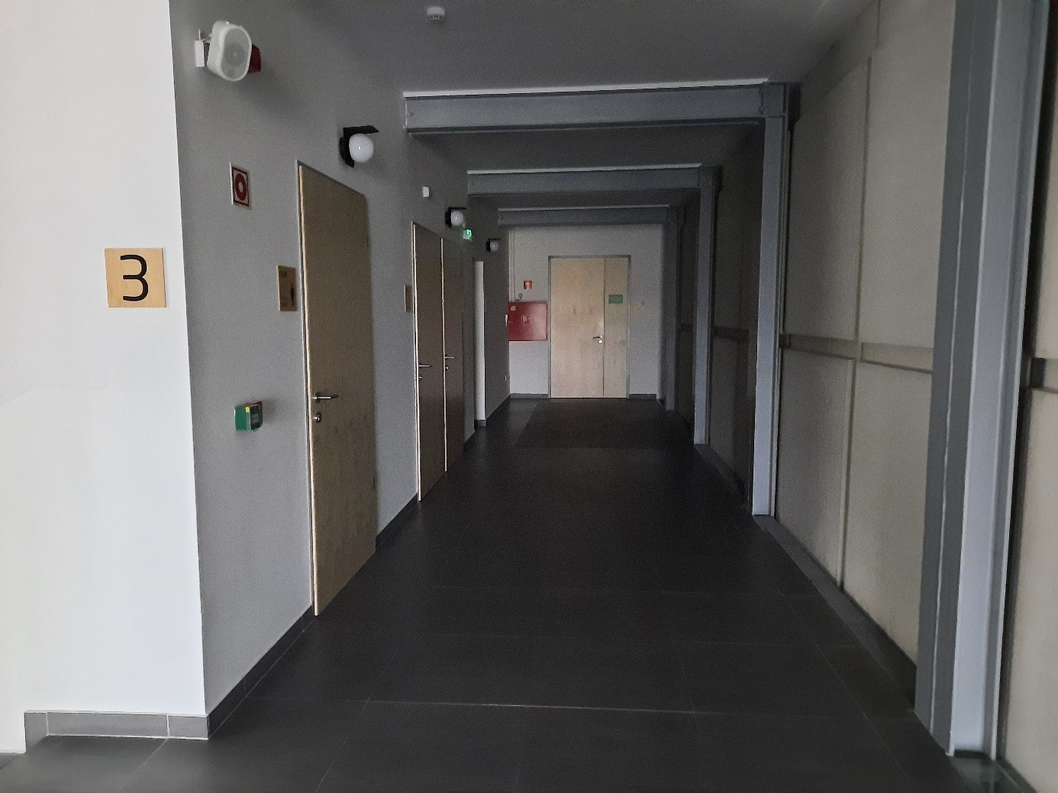
Folyosó legvégén a sarkon jobbra kell fordulni
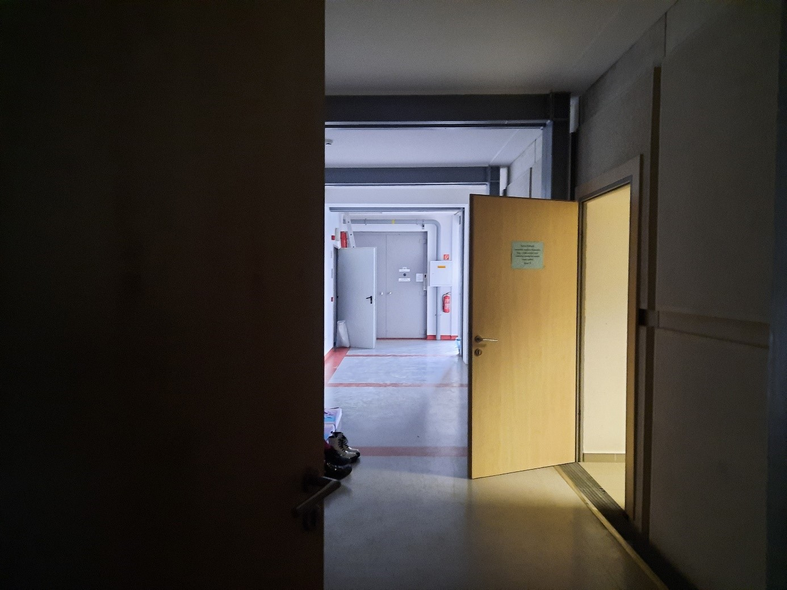

Folyosó
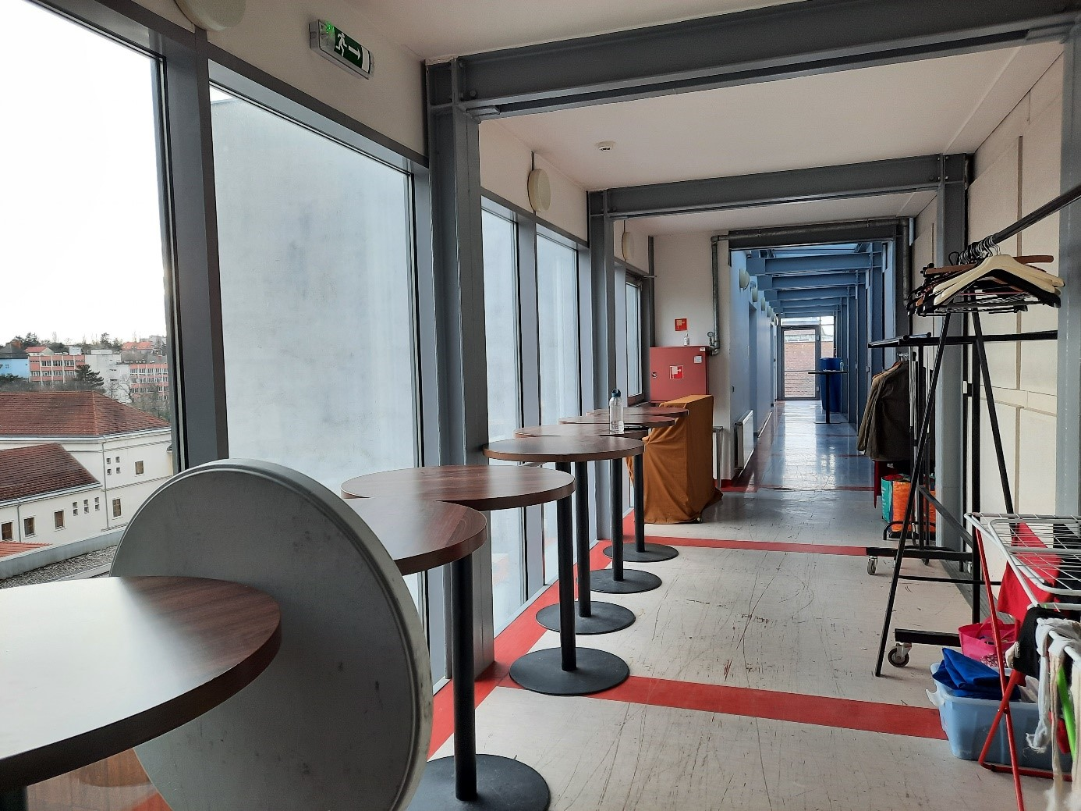
Bejárat a folyosón az első ajtón balra
